ČÁST I - CAIRO

LET Č. 797
Naše nevšední zážitky s názvem „prosincová brigáda na La Grace“ začaly už na vídeňském letišti. Tam jsme se, já a moje dcera Míša, měli setkat s třetím členem naší výpravy, Jarkou. Dosud jsme se znali jen z e-mailové korespondence. Seděli jsme v letištní čekárně a dostali jsme od Jarky SMS-ku „ZA HODINU JSEM U VÁS“. Čekáme hodinu, hodinu a půl, dvě hodiny, a pak přišla nová zpráva : SEDÍM NA LETIŠTI A MÁM FIALOVÝ BAŤŮŽEK“. Rozhlídneme se kolem, a fialový batůžek má pouze naše sousedka, která už skoro hodinu vedle nás sedí. „Ahoj, ty jsi Jarka ?“ „Jejda, ahoj, ty jsi Ivo ?“

Řekl, bych, že v tomto duchu se odehrává celá naše čtrnáctidenní výprava.
Na foťáku jsem si pro tuto výpravu vyhradil asi 500 snímků. Než jsme doletěli v 7 večer do Káhiry, už jsem je měl skoro všechny vyplácané. A to bylo celou cestu totálně zataženo. Ale let nad ozářenými mračny, po kterých by se dalo chodit, zapadající slunce nad mraky, zapadající slunce v úrovni mraků, zapadající slunce pod mraky, a pak ta nekonečná, sedmnáctimiliónová svítící Káhira (už bez mraků), to všechno bylo pro nás natolik fascinující podívanou, že jsem jenom přebíhal od jednoho okénka k druhému a cvakal a cvakal.
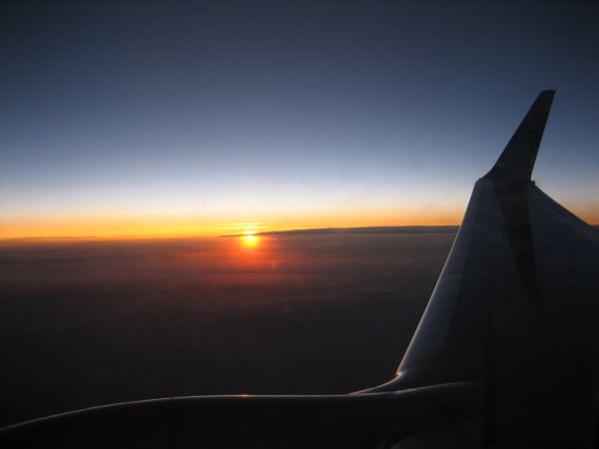
Během letu nás ještě velice rozesmálo, když nám rozdali kartičky s anglicko – arabským slovníkem. Tak jsme zjistili, že například FIRST NAME se řekne „klikyháky“, zatímco SURNAME se řekne „více zahnuté klikyháky“. Smích nás přešel až při odbavení, kdy jsme zjistili, že to nebyl slovník, ale „Monitoring card“, kterou jsme samozřejmě měli vyplnit, a ne zahodit.
Další legrace nás čekala, když jsme se vydali k tomu dopravníkovému pásu pro zavazadla. Dav lidí si postupně rozebíral svou bagáž, a my stáli a čekali a pořád nic, dav začal řídnout a my pořád nic, už jsme začali přemýšlet jak budeme hledat naše baťohy někde v Riu, pak už jsme zůstali skoro sami a když už opravdu nic nejelo, tak se otočíme a za našimi zády na druhém pásu krouží už zřejmě dobré půl hodiny naše tři osamělé baťohy. Vesničani přijeli do velkoměsta.

DEVÁTOPATROVÝ HOTEL
Po příletu jsme dostali od Pepy Dvorského SMS-ku, že se zdržel a čeká nás až v pondělí v Hurghadě. Máme tedy nečekaně tři dny navíc a rozhodujeme se strávit dva z nich v Káhiře a třetí den jsme si vyhradili na přesun přes poušť do Hurghady.
Jeli jsme se tedy ubytovat do hotelu SUN přímo v centru města hned vedle egyptského muzea. Kulturní šok pro nás začal už cestou taxíkem z letiště. Zjistili jsme totiž, že na tříproudovou silnici se vedle sebe pohodlně vejde šest aut a ještě vůz s oslíkem. Klaksony stovek aut tvoří jeden nikdy neutichající symfonický orchestr, což je docela exotická zvuková kulisa, ale moc nechápu, jaký má praktický smysl. Hotelový liftboy se ujal našich zavazadel a zmizel s nimi takovou rychlostí, že jsem se začal znovu obávat, zda se s nimi ještě někdy shledáme. Hotel SUN by se měl spíše jmenovat hotel SEN. Ani ve snu jsem totiž netušil, že existuje devátopatrový hotel. Nikoli devítipatrový ale devátopatrový, neboť zabírá pouze 9.patro jednoho staršího činžáku na rušné káhirské třídě. V ostatních patrech je všechno možné – byty, kanceláře,obchůdky, cestovní agentury, krejčovské a ševcovské dílny, vůbec by mě nepřekvapilo, kdyby tam třeba vyráběli tramvaje.

Další rarita : večer jezdí výtah až do 9.patra, ale ráno jezdí jiný, který končí v 7.patře. Doporučuji tedy přicházet večer a odcházet ráno, jako jsme to dělali my. Pak nám ukázali pokoje. My s Míšou jsme dostali třílůžkový (jedno lůžko jsme použili jako skříň, neboť ta tam chyběla) a Jarka, která byla sama, dostala osmilůžkový. Měla tedy sedm vodorovných skříní. Trochu mě znervózňovalo, že jsme stále slyšeli ten klaksonový koncert, neboť jsme měli okno přímo nad tou rušnou magistrálou. Když jsem zavřel okno, hlučnost klesla asi ze 120 na 119 dB.Ale říkal jsem si, že když počkáme do jedenácti, maximálně do půlnoci, tak to snad utichne. Neutichlo.Naopak, v pět ráno se ještě přidal muezzin z nedalekého minaretu. Samozřejmě patřičně posílený výkonnými reproduktory.
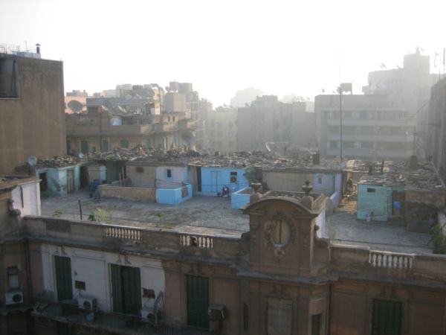
Ráno jsem tedy vstal rozhodnutý požádat o jiný pokoj. Ale nejprve jsem se kouknul z okna a opět jsem nevěřil svým očím : Na střeše kdysi pěkného koloniálního činžovního domu naproti přes ulici stálo asi šest malých domečků velikosti stavebních unimobuněk. Mezi nimi vznikl jakýsi střešní dvorek a tam se odehrával běžný ranní cvrkot těch šesti rodin, co tam žily. Prali prádlo, běhali v pyžamu sem a tam na jeden společný záchod, chlap si myl hlavu tak, že se uprostřed toho dvorku políval kbelíkem s vodou, a mezi tím vším běhaly děti. Řekl jsem si, že toto každodenní představení si nemůžeme nechat ujít a od stěhování jsem upustil. Podle toho, co jsem viděl z okna pod námi jsem usoudil, že na to troubení se asi dá zvyknout. Taky že jo. Druhou noc už jsem spal jako mimino (o Míši nemluvě) a kvílení muezzina pro mě bylo příjemným budíčkem. Později jsem se od Pepy dozvěděl, že nám dali tento pokoj zřejmě schválně, neboť ho mají vyhrazený pro VIP hosty, kteří preferují „hezký výhled“.
Po třech nocích, strávených v tomto hotelu musím konstatovat : Ceny lidové, obsluha vstřícná, skvělá snídaně v ceně. Co na tom, že vlastně snídáte v kuchyni (a pořád to samé). Zase si zde můžete kdykoli během dne sami uvařit čaj, nebo co chcete. Dokonce (!) jsme v hotelové knihovničce (tedy v hromádce knih a časopisů na stolečku) objevili Čapkovu „Cestu do Španěl“. V češtině. Tak jsme obohatili tuto bibliotéku alespoň o naše včerejší noviny

EGYPTSKÁ DOPRAVA.
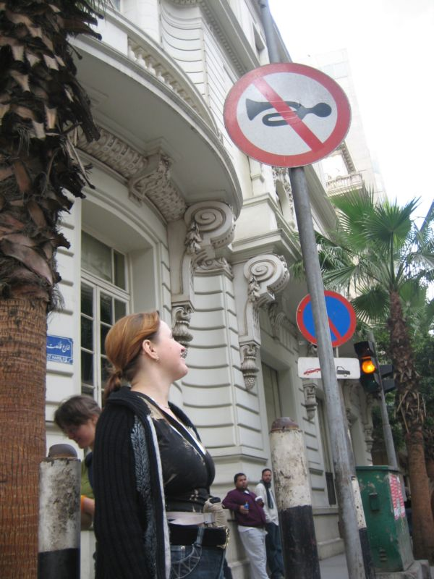
První večer jsme se vydali na prohlídku okolí. Šli jsme skoro do kolen, když jsme na začátku hlavní třídy narazili na značku „Zákaz troubení“. Pak jsme šli podruhé skoro do kolen (ale už ne smíchy), když jsme dorazili k přechodu pro chodce se semaforem a čekali jsme na zeleného panáčka. Asi bychom už přešli i na červenou, ale ta široká řeka svištících aut byla nekonečná.a na nějakou přednost pro chodce si tady evidentně nehrají. Když už nás bolely nohy i zmíněná kolena, šel jsem se zeptat nedaleko stojícího policisty : „We want on the GREEN light ?!“ Policajt se jen shovívavě usmál a pronesl : „Green no. Only red“. Pak s úsměvem vlezl mezi ta svištící auta, zastavil těch šest proudů (tedy některá auta zastavil rukou o kapotu), a my jsme pohodlně přešli. Šest proudů se zase rozjelo a my netušili, jak se dostaneme zpátky, neboť na druhé straně už žádný policajt nebyl.
Časem jsme se naučili proplítat se mezi jedoucími vozidly tak, že nás jedno zrcátko šimralo na břiše a druhé na zádech, ale příjemné to tedy není. Egypťani to zvládají naprosto bravurně a neběhají u toho splašeně jako my. Vůbec nám nejde do hlavy, jak to, že neustále nehoukají sanitky, které odvážejí přejeté chodce. Stejně tak nechápeme, že není slyšet neustále kvílení brzd, řinčení skla, nebo alespoň nadávky nabouraných šoférů. Červenou na semaforu totiž nevnímají už nejen chodci, ale ani řidiči. Dopravní značení tady postrádá jakýkoli smysl. To vodorovné je už naprosto srandovní. Policisté, kteří stojí na každém rohu absolutně neřeší, že většina aut jezdí bez světel (u starých jsou rozbitá, u nových asi šetří baterku). Neřeší ani když z přeplněného autobusu visí hrozen lidí z předních i zadních dveří a vlají za vozem, nebo vyskakují či naskakují za jízdy. Neřeší ani, když se vám manželka nevejde do auta a posadíte ji do kufru, eventuelně na zahrádku. Co řeší, je můj kapesní nožík, který mi opakovaně zabavili při vstupu do muzeí a výstav.
Ale když si uvědomím, že u nás v Unii člověka skoro zavřou, když si vyrazí na kole bez přilby, tak jim tu jejich dopravní svobodu docela závidím.

MUZEUM
Ráno jsme vyrazili do Egyptského muzea, když už bylo za rohem. Je fakt, že jsme skoro nemohli uvěřit tomu, co všechno tady člověku nabídnou za pouhých 60 liber egyptských neboli Pounds (Ep) což je při kursu 1:3 asi 180 Kč. Studenti polovic. Po třech hodinách prohlížení už to hlava prostě nebere. Přes 120.000 artefaktů z 18 dynastie a z 26 dynastie a ze 43 dynastie... Ještě že ti vykradači hrobek většinu pokladů ukradli. Jedna mumie nám silně připomínala jednoho zaměstnance na letišti.
Mám dvě doporučení : Přijít tam před devátou a být tak mezi prvními, neboť v 9 se otevírá.
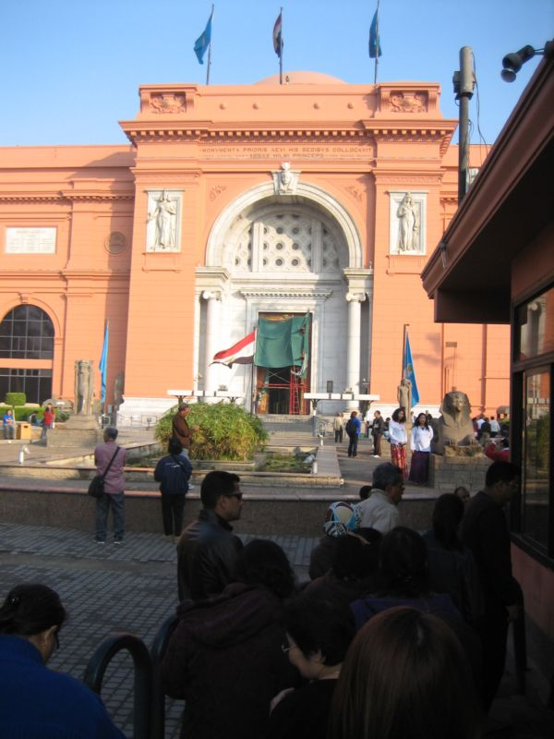
A druhé : Muzeum se rozkládá na ohromné ploše v přízemí a v prvním patře. Všichni nedočkavci se rozběhnou do přízemí a zaplaví ho. My jsme si řekl, že to vezmeme seshora a byli jsme tak skoro dvě hodiny sami.
Ještě se nám povedl jeden husarský kousek, žel, na dlouhou dobu poslední. Řádně poučen o neodbytných prodavačích, nabízečích a vnucovačích všelijakých tretek jsem důrazně odbyl prvního, který k nám přiskočil s „pravými, ručně malovanými, papyrovými obrázky za pouhých 120 Ep. Jelikož však pořád běžel za námi, tak jsem se ho chtěl zbavit jeho vlastními zbraněmi a prohlásil jsem „Ten pound max !“, doufaje, že odejde. A on řekl „OK“. Takže mám krásný obrázek velikosti A3, kdovíjak malovaný a kdoví na čem, ale za dvanáctinu ceny. Ale zkuste to sbalit do přecpaného baťohu. A to máme před sebou čtrnáctidenní cestování po Africe, potažmo po Evropě.

GÍZA
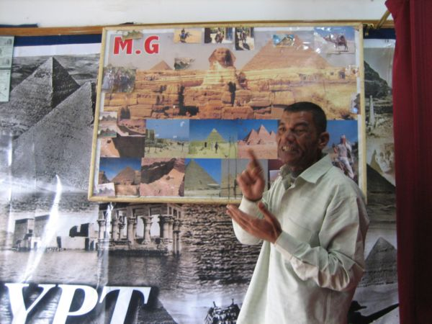
Jak jsem říkal, tento dobrý kup byl na dlouhou dobu poslední. Odpoledne jsme se totiž vypravili do Gízy na pyramidy a Sfingu. Už taxík na toto Káhirské předměstí nás stál více, než pozdější sedmihodinová cesta přes půl Egypta do Hurghady. Když jsme byli skoro u cíle, přiskočil k našemu taxíku v nějaké zácpě jakýsi mladík a nabízel se, že nám bude dělat u pyramid průvodce. Důrazně jsem ho odmítl, lépe řečeno vyhodil. Za chvíli se za jízdy otočím dozadu na holky a opět (pokolikáté už) nevěřím vlastním očím : Na kapotě za zadním oknem sedí jakýsi chlap, dží se zahrádky a čeká, až zastavíme. Pak přiskočí k okénku a přesvědčuje nás, že bez něho jsme u pyramid ztraceni. Taxikář ho pouští do vozu. Představuje se jako Ahmed a vysvětluje nám, o kolik levnější je prohlídka s egyptským průvodcem, než sólo akce, navíc nám zajistí osly, koně či velbloudy, co si budeme přát. Jakmile vystoupíme, táhne nás do do "turistické agentury". Dostáváme čaj a náš nezvaný opatrovník vysvětluje pomocí velkého barevného plakátu na zdi, že máme možnost si vybrat ze tří cest : krátkou, střední a dlouhou. Ta dlouhá samozřejmě zahrnuje nejvíce památek a to za fantastickou cenu - pouhých 360 Ep/os. Chytáme se za hlavu a říkáme, že v tom případě chceme střední cestu a to nikoli za nabízených 240 Ep, ale maximálně za 200. Teď se zase chytá za hlavu Ahmed, že ho chceme ožebračit a že nám tedy dá velkou cestu za 300. A my, namísto abychom se zvedli a odešli, tak smlouváme a smlouváme, až mu zaplatíme 260 Ep za osobu za "Big track". Jsme ujištěni, že v ceně už je VŠECHNO : velbloudi, tři velké pyramidy včetně té největší Cheopsovy, šest malých pyramid královen, Sfinga, podzemní chodby, navíc fantastická vyhlídka na celý areál z nějakého kopce, samozřejmě fundovaný výklad profesionálního průvodce (anglicky, německy, francouzsky či italsky - dle přání) a k tomu jako bonus návštěva muzea papyru.
Sotva položím peníze na stůl, už stojí před vchodem tři velbloudi a jejich majitel - velbloudář Mustafa v turbanu a dlouhém hábitu. Bičíkem je lehce ponouká k tomu, aby si klekli, ať můžeme nasednout. Když se pak takový velbloud zvedá, člověk by pomalu dostal lehčí mořskou nemoc. Mustafa svazuje zvířata do tříčlenné karavany a vyrážíme. Ahmed za námi s úsměvem volá, že by se slušelo dát Mustafovi na závěr nějaký malý bakšiš.
Jsme nadšeni, jak výhodně jsme si usmlouvali takový fantastický zážitek a kolébáme se na dromedárech křivolakýma uličkama kolem desítek venku ustájených koní, velbloudů a oslů k jakémusi zadnímu vchodu do celého areálu. Původně jsem si naivně myslel, že prohlídka pyramid je něco jako návštěva Hradčan - přijdete pěšky, celé si to obejdete, uděláte nezbytné fotky, případně se podíváte dovnitř buď zdarma, nebo za nějaké symbolické vstupné. Chyba lávky. Celé to obrovské území je obehnáno vysokou betonovou zdí s ostnatým drátem, všechny vstupy hlídají vojáci a policisté se samopaly (chtělo by se mi napsat s odjištěnými samopaly, ale já to nepoznám). Každý návštěvník je prohmatán a zkontrolován tou plácačkou na hledání zbraní, takže jsem se opět musel na chvíli rozloučit se svým kapesním nožíkem. Pokračujeme dál, občas kolem nás proletí tryskem nějaký Arab nebo malý kluk na koni bez sedla. Mustafa je zábavný, umí perfektně anglicky a smlouvá se mnou, za kolik velbloudů bych mu prodal Jarku, že by si chtěl pořídit druhou ženu. Nakonec jsme si plácli na dvaapůltisíce zvířat. (Jarka tvrdí, že to bylo dvacet pět tisíc).
Z výšky shlížíme na jiné turisty na koních a oslících, o pěšácích nemluvě. Počasí nám přeje, včera údajně pršelo (ale nedivil bych se, kdyby tuto potěšující informaci dostali všichni Mustafovi klienti). Po hodině jízdy člověka začnou bolet nohy, po dvou hodinách už nevím, jak si sednout a po třech hodináh už jsem tak vděčný, že se blížíme k východu, že mě ani nenapadne protestovat, že jsme zdaleka neviděli všechno, co nám bylo slíbeno.. Když nám Mustafa nabídne ještě výlet na "zapadající slunce v poušti", vehementně se bráním.
Je pravdou, že pyramidy je určitě nejlepší vidět ze velbloudího hřbetu. Ale je taky pravda, že všichni tři jsme si pak ještě několik dní nemohli pořádně sednout.
Nicméně, ještě nás čeká ten slíbený bonus, závěrečná zastávka v "muzeu papyru". Muzeum je samozřejmě kamarádův obchůdek nejen s papyrovými obrázky, ale i s vůněmi, čajem a suvenýry. Ten můj obrázek, který jsem ráno koupil za 10 Ep, se tady prodává za 800. Majitel by nám ho však z čirého přátelství prodal za speciální cenu : "five hundred pound". Přeci jen se však na závěr dozvídáme, jak se takový papyrus vyrábí, včetně praktické ukázky. Poděkujeme za čaj a odcházíme od zklamaného prodejce.
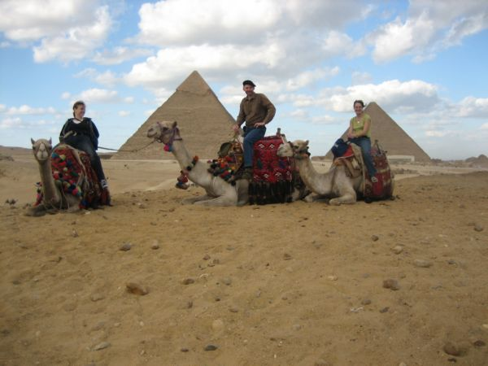
Přichází čas na rozloučení s Mustafou a na zmíněný malý bakšiš. Přemýšlím, jestli mu dám pět nebo deset pound, ale Mustafa mi nezištně pomáhá v rozhodování a sděluje, že obvyklá suma je 60 Ep za osobu, tedy 180 celkem. Dávám mu padesát za všechny a jsem rád, že nás nesešrotuje na kostní moučku a nepředloží svým velbloudům k večeři. Pro srovnání - zmíněná celodenní cesta autobusem z Káhiry do Hurghady vyjde druhou třídou na 40 Ep. Před odjezdem z Gízy ještě stihnu zjistit, že legální lístek do celého areálu stojí 60 Ep, studenti (tedy Míša) polovic. A že žádná dlouhá, krátká či střední cesta neexistuje. Se vstupenkou máte v celém areálu volný pohyb a můžete tam být, jak dlouho chcete. Pravda - bez velblouda a obklopeni suitou prodavačů suvenýrů, které od nás Mustafa zručně odháněl.
Co mě mrzí je to, že není možné se vyšplhat na vrcholek pyramidy, jak jsem to viděl v nějakém filmu. Jakmile vylezete výš, než na první řadu kvádrů, už na vás píská policajt (samozřejmě také na velbloudu), ať slezete dolů.
Taxíkář na nás oddaně čeká, neboť nás předtím opakovaně ujistil, že čekání bude zdarma. Nebylo. Prý to bylo příliš dlouhé. Po prvním dnu naší cesty mám Egypťanů plné zuby a z peněženky mi zmizelo asi 80 % z částky, kterou jsem si vyhradil na celý čtrnáctidenní pobyt. Byly to však zkušenosti k nezaplacení, neboť těch zbývajících 20 % mi nakonec na těch dalších 13 dní bohatě stačilo.
P.S. Kdybyste měli zájem, mohu se stát vaším zasvěceným průvodcem po Káhiře a okolí a to za speciální ceny.

LOVCI ZVUKŮ
Po několika dnech pobytu v Egyptě začínám s překvapením pomaličku rozumět řeči klaksonů. Zjišťuji, že bez světel i bez blinkrů si můžete po této zemi jezdit úplně klidně a bez nejmenších problémů. Bez klaksonu - vyloučeno. Pro Egypťana je klakson něco jako pískaná morseovka. Nejprve jsem pochopil výrazy "Pozor, předjíždím vpravo !" a "Pozor, předjíždím vlevo". Potom "Vjíždím na hlavní" a "Odbočuji na vedlejší". No a to už jsem začal pronikat do jemnějších nuancí jednotlivých houkacích projevů jako "Ahoj, to jsem rád, že tě vidím", nebo "Nazdar, já jsem Abdul, jak se jmenuješ ty?" Když pak řidič našeho autobusu troubil na poušti, kde 30 km za námi ani před námi nikdo nebyl, pochopil jsem, že to znamená "To máme dnes ale krásný den !"
Samostatnou kapitolou je pak troubení taxíků. Od běžného "Haló, nechcete svézt ?" přes " Vy určitě potřebujete svézt !" až po "Zatraceně, jakto, že se nechcete svézt ?!"
Vyjímečně také můžete slyšet "Bohužel, jsem plný..." eventuelně "Bohužel, jsem plný, ale hned se pro vás vrátím !"
Doslova a do písmene mohu odpřísáhnout, že jestli kolem nás během hodinové pěší výpravy po Hurghadě projelo 89 taxíků, tak jsme osmdesátdevětkrát slyšeli některý z těchto zvukových signálů.
Škoda, že ještě žádného lovce zvuků nenapadlo vedle ptačího cvrlikání a zpěvu velryb natáčet tyto unikátní zvukové projevy. Myslím, že úplnou raritou a chloubou jejich sbírky by pak mohl být úlovek znamenající : "Pozor, nebo tě přejedu !" Já sám jsem ho zaslechl za celou dobu jen jednou.

BAZAR
Máme ještě jeden den volna. Po včerejšku jsme takřka bez peněz, takže si můžeme troufnout vyrazit na prohlídku bazaru bez rizika, že všechno utratíme. Jdeme pěšky, údajně to není daleko od centra. Neznalí místních poměrů jsme se vydali na cestu hned po ránu. Poté, co jsme prošli výstavní francouzskou koloniální čtvrtí jsme zabloudili do nějakých křivolakých uliček, kde jsme procházeli mezi souvislými stěnami ze zatažených rolet. Žádné zdi, žádná okna, dokonce žádné dveře. Jedna roleta vedle druhé. Pak nám došlo, že už jsme na místě, akorát, že před polednem je ještě všude zavřeno. Sem tam některý z obchodníků začíná pomalu vytahovat jednu ze stovek těch rolet a vynášet zboží na ulici.Procházíme dál tímto bludištěm a sledujeme, že nejpočetnějšími obyvateli v těchto "ranních" hodinách jsou zde kočky. Jsou jich všude spousty a přehrabují se ve všudypřítomných odpadcích. Asi jedině díky nim není v tom binci cítit žádný zápach, neboť veškerý biologický odpad skončí v jejich zažívacím traktu.
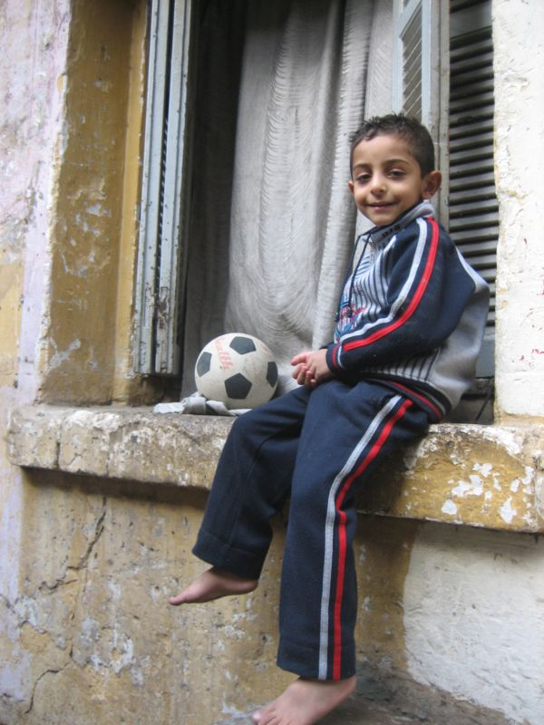
Z jednoho okna nám mává roztomilý klouček a kousek za ním jsme se přes bránu ve vysoké zdi dostali na nádvoří křesťanského pravoslavného chrámu. Najednou všude čisto a všechny stavby pěkně udržované. Je neděle dopoledne, takže se můžeme zúčastnit probíhající bohoslužby. Předpokládám, že v koptštině, ale jelikož koptsky neumím, nedám za to hlavu. Muži vlevo, ženy vpravo a bosky. Právě jsme přišli k večeři Páně. I když křesťanské ženy na rozdíl od muslimských nemusí nosit šátky, tak při bohoslužbě je nosí. Ale nemusí mít svůj, mají tady na to půjčovnu. Po celou dobu nějaký řeholník zpívá ty arabské halekačky, které jsou pro mě nerozeznatelné od těch islámských. Závěrečné požehnání je jaksi stvrzeno tím, že vousatý pop prochází mezi řadami a stříká na všechny vodu ze džbánu. Pronáší při tom asi něco velice humorného, jelikož se všichni hlasitě smějí. I když je taková bohoslužba pro nás značně exotická, bylo velmi příjemné být v této muslimské zemi zase "mezi svými". Po mši jsme šli společně s ostatními na nádvoří, kde bylo možno si zakoupit oběd (za křesťanské pevné ceny). Využili jsme toho a dali si taky. Za celou dobu nám nikdo nic nenabízel, nevnucoval, ani nechtěl zaplatit za focení či informace. Po této příjemné odpočívce jsme se opět vrhli do víru muslimského bizarního a bazarního světa. Mezitím už spousta obchodníků vytáhlo rolety a otevřelo svoje krámky. Zaujalo nás, že některé rolety byly vytaženy trvale a celá místnost za nimi byla až po strop zaplněna odpadky, které přetékaly až na ulici. A takových míst nebylo málo. Zřejmě někteří živnostníci zkrachovali a aktivní sousedé to využili k tomu, aby si udělali doma pořádek. Zjišťujeme, že i v téhle spleti nejrozmanitějších obchůdků a služeb je docela praktický systém. Sortiment je totiž roztříděný podle ulic. V jedné uličce je třeba jen koření. V druhé jsou Mototechny a autoservisy. V další se prodává jen drogerie a vedlejší je specializovaná na invalidní vozíky. (Ovšem jak a kam ti vozíčkáři jezdí je záhada, neboť většina chodníků má dobře půlmetrové obrubníky). Dostali jsme se do tak zastrčených a spletitých uliček, že kdyby nás tady někdo klepl, podřezal a okradl, tak nás už v životě (natož ve smrti) nikdo nenajde. Přesto musím říct, že se tady člověk cítí velice bezpečně a všichni se k nám chovají velmi přátelsky. Po několika hodinách brouzdání bludištěm ulic, uliček a průchodů vidíme dalšího roztomilého kloučka sedícího na okně a ejhle - on je to ten samý. Výborně, už víme, že jsme zase v té křesťanské čtvrti. Prohlížíme si tedy ještě jeden pravoslavný chrám, podle výzdoby zasvěcený Janu Křtiteli. Pak přecházíme nějakou hlavní třídu a najednou jsme v jiném světě. Méně odpadků, širší ulice, zato místo praktického zboží jen samé tretky a suvenýry. Dokonce potkáváme nějaké evropany. Jsme v bazaru pro turisty. Všichni prodavači na nás volají, všichni nás vítají "Welcome to Egypt !" a všem s úsměvem odpovídám "Yes, very nice price !" A poté, za doprovodu svých dvou žen, které mi tady sjednávají velkou vážnost, kráčím dál.
Jeden šlověk nám chtěl dokonce věnovat darem krásná štěňátka. Jelikož jsem mu tedy nemohl říct "Very nice price" prchal jsem odtud, abych nemusel řešit, jak sbalit štěně do přecpaného baťohu.
Pak jsme ještě zabrousili do velké mešity. Okamžitě se nás ujal nějaký brýlatý mladík a perfektní angličtinou (alespoň podle Jarky, která žila rok v Americe) nám popsal nejen celou historii výstavby, ale i současý provoz tohoto rozlehlého svatostánku. A co bylo neuvěřitelné, v knihovně okamžitě vyhrabal tři knížky o islámu v češtině, které nám zdarma (!) věnoval. Chtěl pouze bakšiš za výklad a neskrýval své zklamání, když jsem mu dal jeden dolar. Pak jsme se dočetli, že to byla zřejmě největší Káhirská mešita vůbec.

POUŠŤ
Brzy ráno opouštíme nadobro přátelský hotel SUN a míříme na "GObus", odkud nám jede autobus do Hurghady. Lístky se nám podařilo zajistit už včera večer. Čekám nějakou tu jejich rachotinu, kterých jezdí po Káhiře stovky, ale přijíždí docela luxusní, klimatizovaný "Golden Horse". Před odjezdem máme ještě chvíli čas, tak se s Míšou jdeme naposledy podívat na nedaleký Nil. Celá Káhira je zahalena do svého věčného smogového oparu a nad řekou to krásně vynikne. Za chvíli nás již Zlatý kůň vyvezl na Káhirské předměstí. Čekal jsem že budeme projíždět pověstnými slumy, ale nikde nic. Jen čím dál více písku a kamení. A kasáren. Pak jsem čekal písečné duny jako na Sahaře, ale poušť, kterou jsme projížděli daleko spíš připomínala nekonečné staveniště. Všude kolem cesty stopy po buldozerech a náklaďácích a mnohem více kamení, než písku. Doprava řídne, potkáme sem tam nějaké vozidlo. Zaujalo mě, že tu mají speciální sněhové zábrany - tak jako u nás jsou ty dřevěné stojany proti závějím, tak tady nahrnou buldozerem nekonečnou řadu hromádek kolem cesty, aby jim písek nezafoukal asfalt.

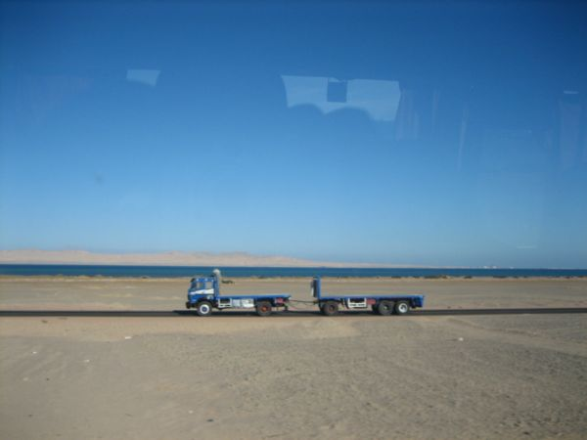
Cesta trvá 6 hodin, ale stále je na co se dívat (a co fotit). Tu nějaké bizarní skalní útvary, tu nějaký oheň z ropných vrtů, občas nějaká oáza či osamělá policejní stanice, semtam protiraketová základna a s tím "brdským" radarem a samozřejmě ropovody a plynovody. Egypťané se neobtěžují s kopáním, všechno táhnou pěkně nad zemí. Dokonce vidíme v poušti jezera. Nebo to snad byla fata morgána ? A co teprve, když se cesta přiblíží k moři. Egypťané staví jako šílení. Jedno přímořské letovisko vedle druhého. Vždycky 50 nebo 100 stejných apartmánů, pak zeď a zase 50 až 100 stejných bungalovů. Obávám se, že zanedlouho bude při pobřeží jedno tisíc kilometrů dlouhé město. Ale kdo tu bude jezdit, to teda nevím. Kromě písečné pláže na všechny strany jen písečná poušť.
Zastavujeme se na občerstvení. Pokukujeme po něčem dobrém a vydatném, neboť nám cestou vytrávilo. V krbu tady opékají nějaký skopový šašlik. Když se ptáme na cenu, mám pocit, že říkal třicet, ale Jarka mě přesvědčuje, že to bylo tři třicet. Tak si dáváme s Míšou dvojitou porci, když je to tak levné. Když pak vrchnímu vnucuji po skvělém obědě sedm pound, odmítá. Chce totiž šedesát. No, už si pomalu na ty cenové skoky zvykám. Nu což, doma bychom zaplatili víc.

ČÁST II - RED SEA
HURGHADA
První šok po příjezdu do Hurghady pro nás nastal, sotva jsme dojeli taxíkemz autobusového nádraží k první křižovatce : Řidič zastavil na červenou ! To bylo ale asi jediné příjemné překvapení v tomto "turistickém ráji". Osobně bych nechtěl v tomto koutě strávit ani den dovolené. Oproti Káhiře nudné město. De facto jedna 50 km dlouhá hlavní třída podél pobřeží. A na této dlouhé ulici žijí 3 milióny obyvatel. Co tady ty davy turistů hledají za štěstí, je mi záhadou. Marína je pěkná, velká, ale na 200 lodí jedno WC a jedna sprcha. Ovšem co je zajímavé a taky velmi příjemné, to je čisté moře. I v přístavu. Dokonce čistší, než v Chorvatsku, podle toho, do jaké hloubky bylo vidět na dno. Oproti Suezu, kam jsme za pár dní dopluli, podstatný rozdíl. Ale čím to je, to je mi záhadou, neboť Egypťané jsou úplně stejní bordeláři na jihu i na severu.
Najít v záplavě bílých lodí červenou Princess nebyl až tak velký problém. Ale nikde nikdo. Pepa s manželkou Monikou a čtyřletým Filípkem však na sebe nenechali dlouho čekat, takže za chvíli jsme se už zabydlovali ve svých kajutách.
Jarce se podařilo nás připravit o poslední zbytky peněz, když nám v průvodci našla reklamu na fantastické mořské akvárium.Po nechutném dohadování s taxikářem, který nás chtěl vysadit o několik kilometrů dřív, jsme se ocitli před restaurací s neonovým nápisem AQARIUM. Chvíli jsme uvažovali, jestli si máme dát akvarijní rybičky k večeři, ale pak nás číšník poslal někam do sklepa a tam bylo v malé místnosti asi patnáct menších akvárií. Naštvaně jsme si je prohlíželi, ale pak nás některé exempláře tak zaujaly, že jsme tam strávili asi hodinu. Například Stone fish. (nebo Fish stone ?) Myslím, že ani v Nekonečném příběhu II nebylo k vidění tak neuvěřitelné stvoření jako tato kamenná ryba porostlá vlajícím mechem.
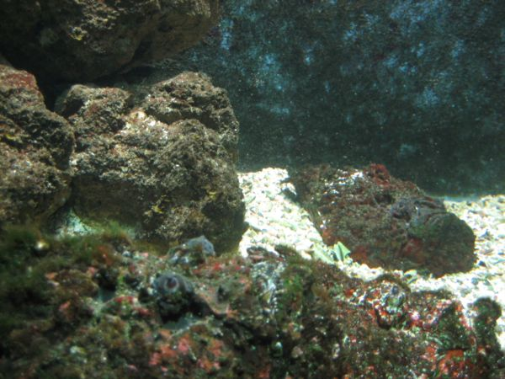
Večer jsme ještě zašli s Pepou k místnímu krejčímu nebo spíš čalouníkovi, který ušil během dne ráhnový persenik čili plátěnou stříšku nad kokpit.V dalších dnech nás čeká zhruba 200 mil plavby do loděnice v Suezu.

KORÁLOVÉ ÚTESY
Ráno jsme vypluli poměrně brzy. A to jsem netušil, že nás čeká asi nejzajímavější zážitek z celé naší expedice. Ještě dopoledne jsme se dostali kjednomu z mnoha korálových reefů. Poznáte je podle toho, že moře nejprve zesvětlá a pak najednou zhnědne. Najet na něco takového znamená mít v lodi pořádnou díru, neboť ty korálové útesy jsou většinou těsně pod hladinou.
Pochopil jsem, že jsme na nějakém oblíbeném potápěčském místě, neboť tady byly bójky na zakotvení. Nasadili jsme si brýle a šup do vody. To co jsem viděl, se mi zdálo neuvěřitelné. Všechny ty ryby nejfantastičtějších barev, tvarů a velikostí, které jsme včera pozorovali ve slavném akváriu, se tady pod náma proháněly ve velkých hejnech mezi korály. Nemohli jsme se toho nabažit. Pepa však pořád čekal na své známé delfíny. Tvrdil, že se tady pravidelně před obědem opalujou. Pak se objevili, ale lidi ze sousední lodě začali nadšením tak vřískat, že je vyplašili a delfíni zmizeli, aniž bych je spatřil. Poobědvali jsme a pomalu vyplouvali na další cestu, když se objevili znovu. To už jsem na nic nečekal a spolu s Jarkou skočil do vody. Míša měla trochu strach, když se dozvěděla, že jsou schopni zabít i žraloka.
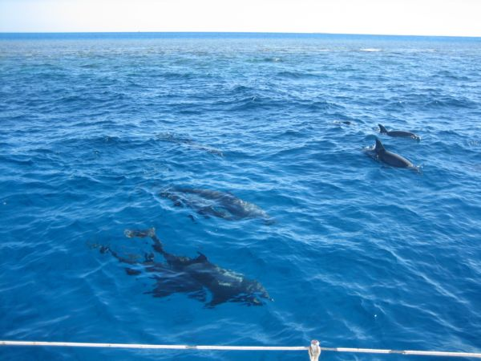
Delfíni byli všude - pode mnou vedle mě, vpravo, vlevo, jenom nade mnou ne, protože tak hluboko jsem zase nešel. Ale bylo to něco úžasného. Byli zvědaví, přátelští a prohlíželi si mě asi z metrové vzdálenosti. Vyskakovali nad hladinu a pořád se motali kolem lodi. Malí, velcí ve dvojicích, ve větších skupinkách i sólo.Vždycky připluli, chvíli plavali vedle mě a pak zase zmzeli. Umět se tak pořádně potápět s bombou, to musí být ještě úžasnější. Takhle jsem furt lapal po dechu a užíval si tyhle adrenalinové chvíle.Když už jsme nemohli, vyšplhali jsme se na palubu a pokračovali v plavbě. Vítr foukal přesně, jak jsme potřebovali (což bylo údajně naposledy v říjnu) a my se houpali na vlnách kursem 0°, čili rovnou na sever.

MOŘSKÁ NEMOC

